**小学语文学科名著阅读指导课程（二年级）**

**第五课《小蝌蚪找妈妈》——读童话 学科学**

**学习任务**

1.请打开语文书第1页，用你喜欢的方式读课文。

2.看看课后的生字，你是否还记得它们？请把每个字认真地读一读，再记一记。

3.依据课后的习题，回忆一下课堂上老师所讲的内容和方法。

**知识要点**

通过回顾《小蝌蚪找妈妈》了解科学童话中传递的知识，学习抓要点、运用积累的词语讲故事。

**相关内容链接**

**《小蝌蚪找妈妈》——读童话，学科学**

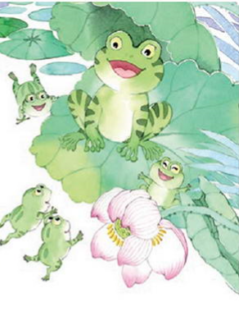

**了解童话**

同学们，你们还记得《小蝌蚪找妈妈》这篇课文吗？这篇课文是一篇童话。我们还学过一些课文，也是童话，比如《小壁虎借尾巴》《咕咚》《棉花姑娘》等。

你还读过哪些童话？特别有名的有《安徒生童话》《格林童话》《王尔德童话》等，其中很多都很著名，比如《皇帝的新装》《丑小鸭》《海的女儿》《白雪公主》《木偶奇遇记》等。

所以，童话就是通过丰富的想象、幻想和夸张来编写的故事。语言生动，故事有趣，读起来引人入胜。有的童话表现了我们对美好生活的向往和追求；有的童话能表现出人物的性格，反应出值得大家学习的美好品质；有的童话能让人长知识，更多的了解大自然，这样的童话叫做“科学童话”。

《小蝌蚪找妈妈》就是一篇科学童话。故事用生动的语言，告诉了我们小蝌蚪变成小青蛙要有哪些过程，每个步骤都讲得清楚有趣。

**回顾课文主要内容**

让我们一起来回忆课文内容。请你打开语文书第1页，用自己喜欢的方式读一读吧。

我们来看图片梳理一下小蝌蚪变成青蛙的过程：

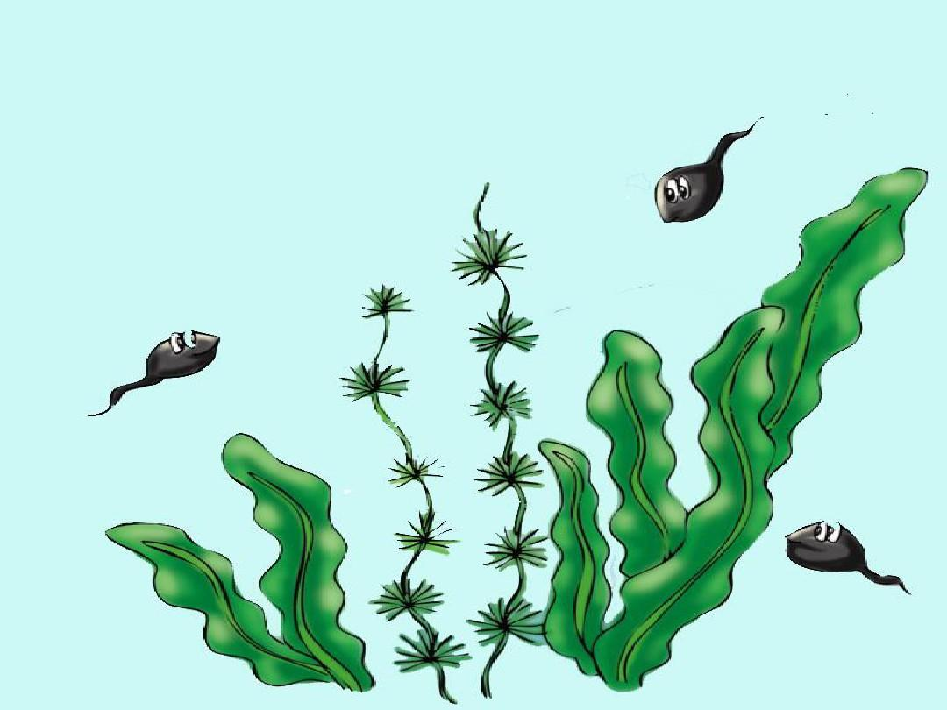最初，小蝌蚪有“大大的脑袋，黑灰色的身子，甩着长长的尾巴，快活地游来游去。”

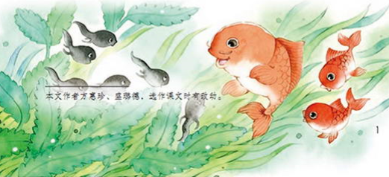 慢慢地，他长出了两条后腿。

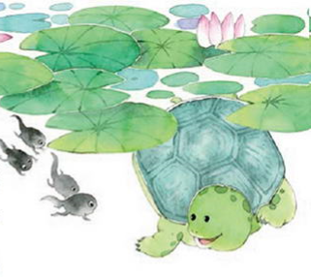 然后长出两条前腿。

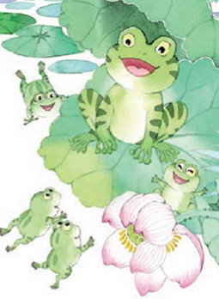

最后，小蝌蚪的尾巴变短了、不见了，变成了一只小青蛙。

看，我们借助图片就回忆起了小蝌蚪的变化。

如果我们要讲这个故事还需要怎么做呢？对，我们可以按照课文所写的，想想小蝌蚪在哪儿，见到谁，他们说了什么、做了什么。

|  |  |  |  |
| --- | --- | --- | --- |
|  | 第二自然段 | 第三自然段 | 第四、五自然段 |
| 小蝌蚪 | 长出了两条后腿 | 长出了两条前腿 | 尾巴变短了 |
| 遇到谁 | 看见鲤鱼妈妈在教小鲤鱼捕食，就**迎**上去 | 看见一只乌龟摆动着四条腿在水里游，连忙**追**上去 | 他们游到荷花旁边，看见荷叶上**蹲**着一只大青蛙，**披**着碧绿的衣裳，**露**着雪白的肚皮，**鼓**着一对大眼睛。小蝌蚪游过去 |
| 说了什么、  做了什么 | 小蝌蚪问：“鲤鱼阿姨，我们的妈妈在哪里？”鲤鱼妈妈说：“你们的妈妈四条腿，宽嘴巴。你们到那边去找吧！” | 小蝌蚪叫：“妈妈，妈妈！”乌龟笑着说：“我不是你们的妈妈。你们的妈妈头顶上有两只大眼睛，披着碧绿的衣裳。你们到那边去找吧！” | 叫“妈妈，妈妈！”青蛙妈妈低头一看，笑着说：“好孩子，你们已经长成青蛙了，快跳上来吧！”他们后腿一**蹬**，向前一**跳**，**蹦**到了荷叶上。 |

大家可以利用这个表格，把小蝌蚪的变化连起来说，这篇课文中还有很多运用得特别准确的动词，例如：蹲、披、露、鼓……等等，这样的词语还有很多，讲故事的时候，别忘了用上他们。同学们，你们能试一试吗？

这部经典的作品也被拍成了动画片，有时间同学们可以看一看。

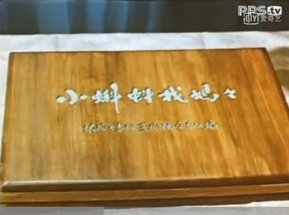

同学们，从《小蝌蚪找妈妈》的故事中，我们知道了小蝌蚪长成青蛙的科学知识，还讲了这个故事。

下面老师再给你们准备两篇科学童话来读一读。请你边读边想——从童话中，你能学会哪些知识？文中写的事物分别有什么特点，最后啊，再讲一讲这些故事。

【阅读链接】

燕子妈妈笑了

菜园里，冬瓜躺在地上，茄子挂在枝上。  
 屋檐下，燕子妈妈问小燕子：“你能不能飞到菜园里去，看看冬瓜和茄子长得一样不一样？”

小燕子飞去了，回来说：“妈妈，妈妈，冬瓜是大的，茄子是小的。”

燕子妈妈说：“不错。可是，你能不能再去看看，还有什么不一样？”

小燕子又飞去了，回来说：“妈妈，妈妈，冬瓜是青的，茄子是紫的！”

燕子妈妈点点头，说：“很好。可是，你能不能再去认真地看看，它们还有什么不一样？”

小燕子又一次飞去了，回来说：“妈妈，妈妈，我发现冬瓜的皮上有细毛，茄子的柄上有小刺呢！”

燕子妈妈高兴地笑了。

从这个童话里，我们通过第一自然段的描写和小燕子三次去次菜园观察，发现了冬瓜和茄子的不同，知道了冬瓜长在地上，皮上有细毛；茄子挂在枝上，柄上有小刺。而且他们的大小、颜色等都是不同的，各有各的特点呢！讲故事的时候，要把每次小燕子看到的特点分别说清楚。

【阅读链接】

地球的清洁工

动物环境保护局要招收一批清洁工。听到这个消息，很多动物争先恐后跑来报名。主考官大猩猩问：“请说一说，你们都有些什么本领？”

海鸥第一个发言：“我能把人们乘船时扔到海里的剩菜吃掉。我做海洋清洁工最合适。”

“我呀，生活在淡水河里，”鲫鱼说，“河里的水草、水虫和垃圾是我爱吃的食物。我做江河里的清洁工最合适。”

乌鸦走上前说：“别看我模样丑，我挺爱吃地上的蝇蛆、地蚕什么的，做地面清洁工最合适。”

“我能吃掉地下的垃圾，再把它们变成肥料，让植物长得更茂盛。”蚯蚓说，“你们看，我做地下清洁工怎么样？”

“嗯，可以，可以。”大猩猩点点头。

这时，一个黑不溜秋的小家伙发言了：“请写上我的名字。”

“你，屎壳郎？”乌鸦瞅了它一眼，“嘿嘿！小不点儿，你也想当清洁工？”

“是呀，我能把牧场上的牛羊粪滚成粪球儿，埋到地底下。我做牧场清洁工不行吗？”屎壳郎理直气壮地说。

“行，当然行！”大猩猩一一记下了它们的名字，对大家说：“你们都是很合格的地球清洁工。有了你们，地球的环境一定会变得更加美好！”

这个童话里，有5种小动物报名做地球的清洁工，请你仔细读，因为他们各自爱吃不同地方的不同食物，所以，适合清洁地球上不同的地区，别看他们平时不起眼儿，但都是很棒的清洁工！讲故事的时候，你要分别讲清楚他们的本领，可别出错呀！

同学们，今天我们认识了科学童话，科学童话又叫知识童话、自然童话，是童话的一种。它既有童话的趣味性、艺术性，同时又能学习知识，是非常有趣的阅读材料，今后，我们可以多多阅读，也可以试着自己编一编科学童话，相信你一定会有更多收获！